ФГБУ Сибирский федеральный научно-клинический центр ФМБА России
Северская клиническая больница
МБУ «Центральная городская библиотека»
Отдел «Гармония»

Болезни печени и желчевыводящих путей
Информационный список

Публикации из медицинских периодических изданий за 2016 год

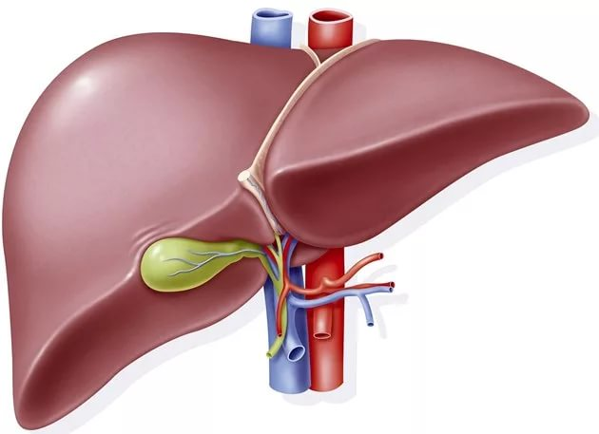

Северск – 2017 г. (август)
В список включены публикации из медицинских периодических изданий за 2016 год.
На исчерпывающую полноту список не претендует.
За дополнительными справками и консультациями обращаться в отдел «Гармония» МБУ ЦГБ по адресу: ул. Курчатова, 16, 3-й этаж, к. 33.
Тел. 52-62-42.

Составители: библиотекарь отдела «Гармония» ЦГБ Аникина Е. С.
заведующая отделом «Гармония» ЦГБ Егорова С.И.

- Авдеев, Сергей Николаевич. Гепатопульмональный синдром / С. Н. Авдеев // Consilium medicum. - 2016. - Т. 18, № 3. - С. 30-35. - рис., табл.

- Гарбузенко, Д. В. Аспекты патогенетической фармакотерапии портальной гипертензии при циррозе печени / Д. В. Гарбузенко // Терапевтический архив. - 2016. - Т. 88, № 2. - С. 101-108. - Библиогр.: с. 108 (86 назв.)

- Гарбузенко, Д. В. Принципы первичной профилактики кровотечений из варикозно расширенных вен пищевода у больных с циррозом печени / Д. В. Гарбузенко // Клиническая медицина. - 2016. - Т. 94, № 7. - С. 503-509

- Казюлин, Александр Нисонович. Использование комбинированных препаратов в лечении неалкогольной жировой болезни печени / А. Н. Казюлин, В. А. Шестаков, С. М. Бабина // Consilium medicum. - 2016. - Т. 18, № 8. - С. 13-18

- Каримова, Лилия Амировна. Оценка эффективности гипербарической оксигенации в комплексном лечении больных циррозом печени методом лазерной доплеровской флоуметрии / Л. А. Каримова, Г. Ш. Сафуанова // Справочник врача общей практики. - 2016. - № 2. - С. 25-31. - табл. - Библиогр.: с. 30-31 (5 назв.)

- Кузнецова, Е. И. Диагностика неалкогольной жировой болезни печени в современной клинической практике / Е. И. Кузнецова, Д. Н. Андреев // Справочник поликлинического врача. - 2016. - № 3. - С. 29-32. - 3 табл., 4 рис.

- Оценка влияния лактулозы или пищевых волокон на динамику показателей липидного профиля у пациентов с функциональным запором и неалкогольным стеатогепатитом / Е. А. Маевская [и др.] // Лечащий врач. - 2016. - № 4. - С. 117-124. - 4 рис., 3 табл. - Библиогр.: с. 122, 124 (42 назв.)

- Поддубная, Ольга Александровна. Хронобиологический подход к лечению больных хроническим холециститом / О. А. Поддубная // Физиотерапия, бальнеология и реабилитация: двухмесячный научно-практический журнал. - 2016. - Т. 15, № 1. - С. 24-29. - табл. - Библиогр.: с. 29 (11 назв.)

- Применение фитосбора в комплексном лечении пациентов с хроническим некалькулезным холециститом / Л. Т. Гильмутдинова [и др.] // Физиотерапия, бальнеология и реабилитация. - 2016. - Т. 15, № 4. - С. 206-208. - табл.

- Профилактика желчнокаменной болезни / Ю. Тонких [и др.] // Врач. - 2016. - № 10. - С. 41-43. - Библиогр.: с. 42-43 (20 назв.)

- Рапопорт, С. И. Дыхательные тесты в диагностике заболеваний печени / С. И. Рапопорт, Н. А. Шубина // Клиническая медицина. - 2016. - Т. 94, № 12. - С. 885-892. - Библиогр.: с. 891-892 (16 назв.)

- Расстройства пищевого поведения в свете клинических рекомендаций по диагностике и лечению неалкогольной жировой болезни печени / И. В. Маев [и др.] // Consilium medicum. - 2016. - Т. 18, № 8. - С. 59-63. - Библиогр.: с. 62-63 (25 назв.)

- Ратников, В. А. Роль магнитно-резонансной томографии в комплексной лучевой диагностике причин обструкции дистального отдела общего желчного протока / В. А. Ратников, С. К. Скульский // Медицинская визуализация. - 2016. - № 4. - С. 64-75. - Библиогр.: с. 74-75 (30 назв.)

- Родионова, Светлана Владимировна. Неалкогольная жировая болезнь печени и сахарный диабет типа 2 / С. В. Родионова, Л. А. Звенигородская, Е. В. Бирюкова // Consilium medicum. - 2016. - Т. 18, № 8. - С. 46-50. - рис., табл.

- Санаторно-курортное лечение больных с метаболическими нарушениями и токсическими поражениями печени / Н. В. Ефименко [и др.] // Физиотерапия, бальнеология и реабилитация. - Библиогр.: с. 7 (10 назв.)

- Стаценко, Михаил Евгеньевич. Поражение печени у больных с хронической сердечной недостаточностью ишемического генеза и сахарным диабетом типа 2 - коварный тандем: возможности дополнительной органопротективной терапии / М. Е. Стаценко, С. В. Туркина, Н. Н. Шилина // Consilium medicum. - 2016. - Т. 18, № 5. - С. 103-109. - рис., табл. - Библиогр.: с. 108-109 (33 назв.)

- Трухан, Дмитрий Иванович. Неалкогольная жировая болезнь печени, ассоциированная с ожирением: терапевтические возможности / Д. И. Трухан, Д. С. Иванова // Consilium medicum. - 2016. - Т. 18, № 8. - С. 68-74. – табл.

- Успенская, Юлия Борисовна. Неалкогольная жировая болезнь печени у пациенток с синдромом поликистозных яичников / Ю. Б. Успенская, И. В. Кузнецова, Э. Р. Ведзижева // Consilium medicum. - 2016. - Т. 18, № 6. - С. 52-58.

- Факторы, влияющие на результаты лечения больных с механической желтухой / И. С. Малков [и др.] // Хирургия. Журнал имени Н.И. Пирогова. - 2016. - № 10. - С. 48-51. - Рез. англ. - Библиогр.: с. 51 (8 назв.)

- Фармакокинетика, безопасность и переносимость серелаксина у пациентов с печеночной недостаточностью / Ж. Д. Кобалава [и др.] // Клиническая фармакология и терапия. - 2016. - Т. 25, № 1. - С. 60-66. - рис., табл.

